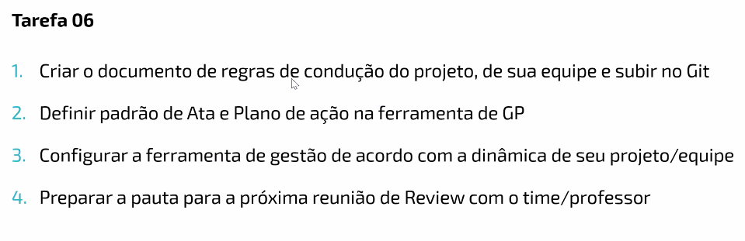

**Documento de regras**

**Reuniões:**

* As reuniões acontecerão segunda-feira, quarta-feira e sexta-feira das 17:00 horas às 18:00 horas;
* Antes de toda reunião os integrantes deverão atualizar o diretório do Git;
* Fazer o controle de atividades em desenvolvimento e concluídas no Trello;
* Atualizar as pessoas do grupo sobre mudanças em atividades;

**Modelo de Ata:**

Data:

Participantes presentes:

Participantes ausentes:

Assuntos discutidos em reunião e principais decisões:

* Tópicos tratados;

Atividades para próxima semana: